**SISTEM INFORMASI PENGELOLAAN SURAT PADA KOMISI PEMILIHAN UMUM KOTA PALEMBANG MENGGUNAKAN METODE *RATIONAL UNIFIED PROCESS* (RUP)**

Alfi Syahrin, A. Yani Ranius, S.Kom., M.M., Widyanto, M.M., M.Kom

Jurusan Sistem Informasi, Fakultas Ilmu Komputer, Universitas Bina Darma

Jalan Jenderal Ahmad Yani No.12 Palembang

Email : [18alfi@gmail.com](mailto:18alfi@gmail.com)

**Abstrak.** Majunya perkembangan teknologi informasi sudah menjadi kebutuhan, sehingga semua lapisan masyarakat termasuk perusahaan, lembaga dan instansi tergerak untuk maju dan menggunakannya. Komisi Pemulihan Umum (KPU) kota Palembang merupakan instansi pemerintahan negara yang berfungsi secara efektif dan mampu memfasilitasi pelaksanaan Pemilu yang jujur dan adil. Pada proses pencatatan administrasi surat yang dijalankan pada Komisi Pemilihan Umum kota Palembang ini dilakukan dengan mencatat aktifitas keluar masuk surat secara tertulis dan dengan cara mencatat aktifitas pada buku catatan arsip. Saat ini dibutuhkan suatu sistem informasi pengelolaan surat agar dapat mempercepat pencarian data yang ada dan pembuatan laporan. Sistem informasi pengelolaan surat yang akan dibangun pada KPU dikembangkan dengan rancangan model UML (*Unifed Model Language*), pengembangan sistem menggunakan RUP (*Rational Unified Process*) *,* dibangun berbasis *website* dengan bahasa pemograman PHPdan untuk *database* menggunakan *MySQL*.

Kata Kunci : Surat, UML, RUP, PHP, MySQL.

1. **Pendahuluan**

Majunya perkembangan teknologi informasi sudah menjadi kebutuhan, sehingga semua lapisan masyarakat termasuk perusahaan, lembaga dan instansi tergerak untuk maju dan menggunakannya. Perkembangan teknologi informasi juga menjamah proses dalam ruang lingkup administrasi instansi pemerintahan agar dapat meningkatkan efektifitas dan efisiensi kerja. Salah satu kegiatan yang erat hubungannya dengan administrasi adalah pengelolaan arsip (surat). Surat adalah sarana atau wahana komunikasi tertulis yang ditujukan kepada orang lain atau suatu instansi dengan tujuan untuk menyampaikan suatu hal baik itu berupa informasi, perintah atau pemberitahuan. Semua instansi baik swasta maupun pemerintah dalam pelaksanaan kegiatannya tidak terlepas dari surat. Ketepatan dalam pengelolaan surat akan berpengaruh besar dan dapat memberikan nilai tambah bagi suatu kemajuan aktivitas kerja instansi dimasa yang akan datang. Surat yang tersimpan ada bermacam-macam diantaranya surat masuk umum, surat keluar seperti penugasan, surat permohonan dan lain-lain. Oleh sebab itu dengan adanya sistem dan prosedur yang baik dibidang kearsipan maka suatu instansi swasta maupun pemerintah dapat menyajikan informasi yang lengkap, cepat dan benar.

Komisi Pemulihan Umum (KPU) kota Palembang merupakan instansi pemerintah yang berfungsi secara efektif dan mampu memfasilitasi pelaksanaan Pemilu yang jujur dan adil. Pada proses pencatatan administrasi surat yang dijalankan pada Komisi Pemilihan Umum kota Palembang ini dilakukan ketika ada surat masuk maupun surat keluar baik dari departemen maupun internal dilakukan secara tertulis dan dengan cara mencatat aktifitas pada buku catatan arsip. Surat akan menumpuk dan tidak tersususun sesuai dengan bagian surat sehingga ada beberapa surat yang tidak tersampaikan secara langsung dan tepat waktu oleh penerima surat tersebut karena kurangnya media informasi. Pengarsipan surat masuk dan keluar juga dilakukan secara manual dengan tidak mengelompokan dokumen-dokumen yang sejenis sehingga dapat memungkinkan data hilang, rusak dan menyulitkan dalam melakukan pencarian data jika suatu waktu diperlukan.

Dengan adanya masalah diatas, maka dibutuhkan suatu sistem informasi yang dapat membantu dalam melakukan pengolahan dokumen tersebut. Sistem informasi pengelolaan surat berbasis *website* ini dibuat menggunakan metodologi *rational unified process* (RUP) yang terdiri dari empat fase. Fase pertama *inception* (permulaan) pada fase ini tahapan yang dilakukan yaitu wawancara, observasi dan dokumentasi. Fase kedua *elaboration* (perencanaan) pada fase ini tahapan yang dilakukan yaitu analisis sistem. Fase ketiga *construction* (konstruksi) pada fase ini tahapan yang dilakukan yaitu perancangan dan desain sistem dengan menggunakan bahasa pemograman PHP dan *MySql* sebagai databasenya. Fase keempat *transition* (transisi) pada fase terakhir tahapan yang dilakukan yaitu instalasi dan pengujian sistem. Sehingga sistem pengolahan yang akan dibuat ini bertujuan untuk meningkatkan efisiensi, ketepatan dan keamanan dokumen yang diarsipkan. Diharapkan dengan adanya Sistem Informasi untuk pengarsipan ini dapat merubah sistem kinerja didalam instansi agar mempermudah dalam pengarsipan surat yang masuk dan keluar. Dapat memudahkan bagian-bagian penting Komisi Pemilihan Umum kota Palembang dalam mengetahui surat yang masuk dan surat yang akan keluar telah disetujui atau belum tanpa harus bertatap muka dengan bagian arsip.

Berdasarkan penjelasan latar belakang diatas, maka penulis bermaksud untuk menyusun skripsi dengan judul **“Sistem Informasi Pengelolaan Surat pada Komisi Pemilihan Umum (KPU) Kota Palembang Menggunakan Metode *Rational Unified Process* (RUP)”**.

1. **Metodelogi Penelitian**
2. **Waktu dan Tempat Penelitian**

Penelitian ini dilakukan di Komisi Pemilihan Umum (KPU) Jl. Mayor Santoso No.2 Palembang, waktu penelitian ini dilakukan pada bulan April 2015 sampai dengan Agustus 2015.

1. **Metode Penelitian**

Metode yang digunakan dalam penelitian ini adalah metode *deskriptif* adalah salah satu cara penelitian dengan menggambarkan serta menginterpretasi suatu objek sesuai dengan kenyataan yang ada, tanpa dilebih-lebihkan. Penelitian deskriptif sering disebut sebagai noneksperimen, dikatakan demikian karena penelitian ini seseorang yang meneliti tidak melakukan manipulasi variabel dan juga selalu mengutamakan fakta, sehingga peneliti ini murni menjelaskan dan menggambarkannya. metode yang menggambarkan secara sistematis, faktual dan akurat mengenai informasi yang sebenarnya sesuai fakta-fakta yang ditemui di lapangan.

1. **Metode Pengumpulan Data**

Dalam proses penyeleaian skripsi ini, penulis melakukan serangkaian pengumpulan data, yaitu :

1. Metode Wawancara

Merupakan suatu pengumpulan data yang dilakukan dengan cara tanya jawab atau dialog secara langsung dengan staf Komisi Pemilihan Umum kota Palembang.

1. Metode Observasi

Dalam metode observasi hal yang dilakukan adalah mengamati dan mempelajari permasalahan yang ada dilapangan yang berhubungan dengan objek yang diteliti.

1. Metode Studi Pustaka

Mencari bahan referensi yang berkaitan atau mendukung dalam penyelesaian masalah melalui buku-buku dan *internet* mengenai permasalahan yang dibahas.

1. **Analisis dan Perancangan**

Menurut Rosa (2013 : 125) *Rational Unified Process (RUP)* adalah pendekatan pengembangan perangkat lunak yang dilakukan berulang-ulang (*iterative*),fokus pada arsitektur (*architecture-centric*),lebih diarahkan berdasarkan penggunaan kasus (*use case driven*).

*RUP* merupakan proses rekayasa perangkat lunak dengan pendefinisian yang baik (*well defined*) dan penstrukturan yang baik (*well structured*). *RUP* menyediakan pendefinisian struktur yang baik untuk alur hidup proyek perangkat lunak.

Tahapan-tahapan pada *RUP*:

Metode RUP diimplementasikan melalui 4 tahapan utama seperti terlihat pada gambar.

1. *Inception* (permulaan)

Tahap ini lebih pada memodelkan proses bisnis yang dibutuhkan (*business modeling*) dan mendefinisikan kebutuhan akan sistem yang akan dibuat (*requirements*).

1. *Elaboration* (perluasan/ perencanaan)

Tahap ini lebih difokuskan pada perencanaan arsitektur sistem. Tahap ini juga dapat mendeteksi apakah arsitektur sistem yang diinginkan dapat dibuat atau tidak. Mendeteksi resiko yang mungkin terjadi dari arsitektur yang dibuat.

1. *Construction* (konstruksi)

Tahap ini fokus pada pengembangan komponen dan fitur-fitur sistem. Tahap ini lebih pada implementasi dan pengujian sistem yang fokus pada implementasi perangkat lunak pada kode program.

1. *Transition* (transisi)

Tahap ini lebih pada deployment atau instalasi sistem agar dapat dimengerti oleh *user*. Tahap ini menghasilkan produk perangkat lunak di mana menjadi syarat dari *Initial Operational Capability Milestone* atau batas/tonggak kemampuan operational awal.

1. **Analisis Kebutuhan**

Kebutuhan sistem yang digunakan dalam pembuatan Sistem Informasi Pengelolaan Surat pada Komisi Pemilihan Umum kota Palembang berbasis *web* yang meliputi alat serta bahan penunjang lainnya :

1. **Perangkat Keras *(Hardware)***
2. *Processor Core* i3

Otak utama dari sebuah komputer. Pada dasarnya *processor* inilah yang biasa disebut dengan CPU (*Central Processing Unit*) unit pemroses utama dalam memerintahkan program yang akan dijalankan oleh sebuah komputer.

1. Ram 2 GB

Sebuah perangkat keras yang berfungsi untuk menyimpan data dan instruksi program yang akan dan sudah dieksekusi oleh *processor*.

1. *Hardisk* 200 GB

Salah satu media penyimpanan data pada komputer yang terdiri dari kumpulan peringan *magnetis* yang keras dan berputar, serta komponen-komponen elektronik lainnya.

1. **Perangkat Lunak *(Software)***
2. *Windows 8*

Serangkaian sistem operasi yang diproduksi oleh *microsoft* digunakan untuk komputer pribadi, termasuk komputer rumah dan bisnis dan sistem operasi ini menggunakan *mikroprosessor* ARM.

1. *PHP*

Bahasa pemograman yang digunakan secara luas untuk penanganan pembuatan dan pengembangan sebuah situs *web* dan bisa digunakan bersama dengan HTML.

1. *XAMPP*

Paket aplikasi yang memudahkan anda dalam menginstal modul PHP, *Apache Website Server*, dan *MySQL Database*. XAMPP digunakan untuk berbagai fasilitas lain yang akan memberikan kemudahan dalam mengembangkan situs *Website* berbasis PHP.

1. *MYSQL*

Sebuah perangkat lunak sistem manajemen basis data SQL atau DBMS yang *multithread*, *multi user* dengan sekitar 6 juta instalasi diseluruh dunia.

1. *Macromedia Dreamweaver*

Aplikasi desain dan pengembangan *web,* digunakan membantu pengguna dalam menulis kode dan tata letak tampilan *Design*

**3.2 *Unified Modelling Languange (UML)***

Menurut Rosa (2013:137), pada perkembangan teknologi perangkat lunak, diperlukan adanya bahasa yang digunakan untuk memodelkan perangkat lunak yang akan dibuat dan perlu adanya standarisasi agar orang di berbagai negara dapat mengerti pemodelan perangkat lunak. Berikut ini adalah diagram yang digunakan dalam *UML* yaitu :

1. ***Use Case Diagram***

Menurut Rosa (2013:155) *Use case* atau diagram *use case* merupakan pemodelan untuk kelakukan (*behavior*) sistem informasi yang akan dibuat. *Use case* mendeskripsikan sebuah interaksi antara satu atau lebih aktor dengan sistem informasi yang akan dibuat. Secara kasar, *use case* digunakan untuk mengetahui fungsi apa saja yang ada didalam sebuah sistem informasi dan siapa saja yang berhak menggunakan fungsi-fungsi itu.

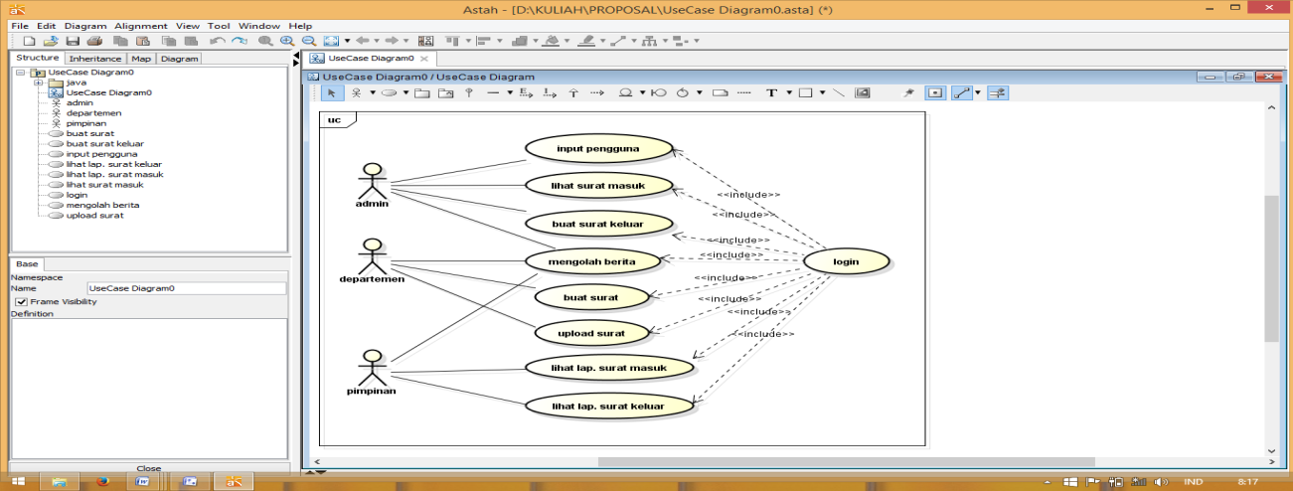

**Gambar 3.1** *Use Case Diagram*

1. ***Activity Diagram***
2. ***Activity* *Diagram* Admin dan Sistem**

Menggambarkan sebuah kegiatan mulai dari *(start/state)* yang menunjukkan alur kerja admin, mulai dari admin melakukan *login* dan diteruskan dengan input pegguna, lihat surat masuk, buat surat keluar dan mengolah berita. Kemudian sistem akan memproses dan menampilkan semua aktivitas yang dilakukan oleh admin tersebut.

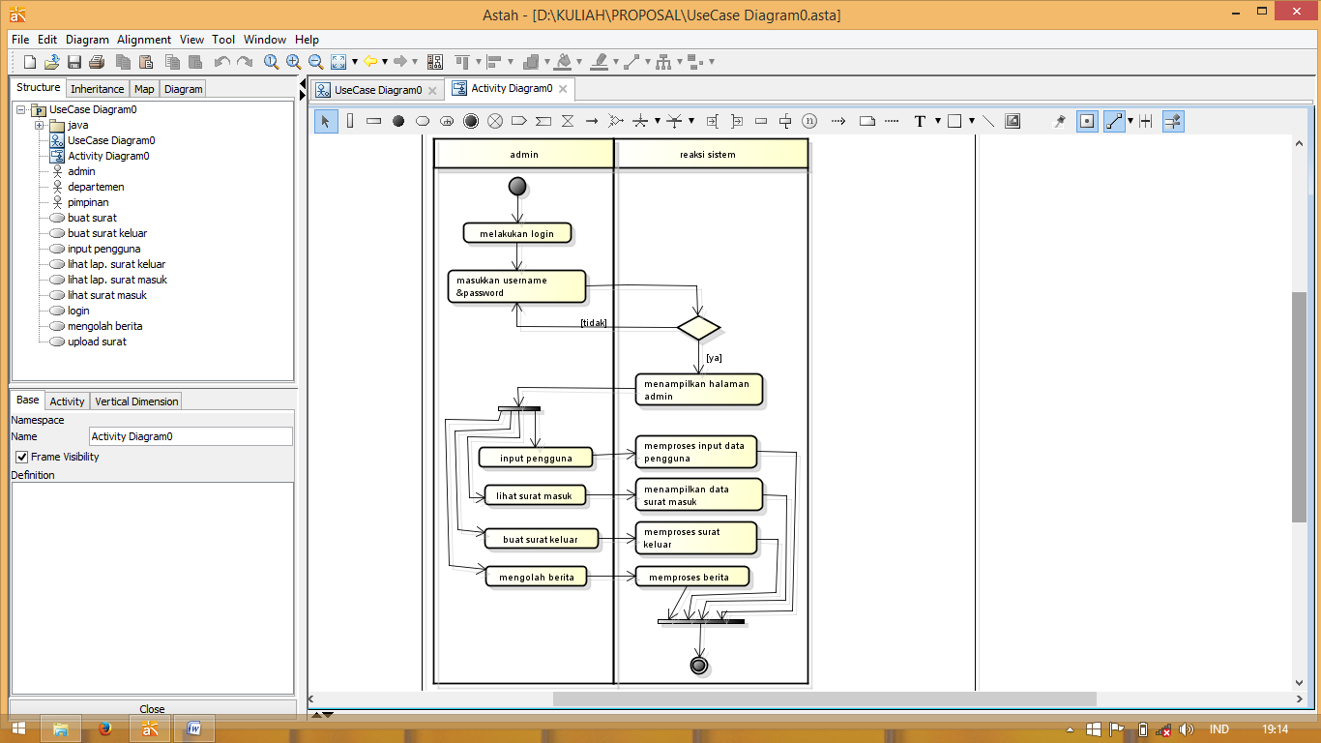

**Gambar 3.2** *Activity* *Diagram* Admin & Sistem

1. ***Activity* *Diagram* Departemen dan Sistem**

Aktivitas departemen dan sistem berikut menggambarkan sebuah kegiatan mulai dari *(start/state)* yang menunjukkan alur kerja departemen, departemen melakukan *login*, kemudian membuat surat, *upload* *file* atau data dan lihat berita-berita terbaru seputar Komisi Pemilihan Umum Kota Palembang.

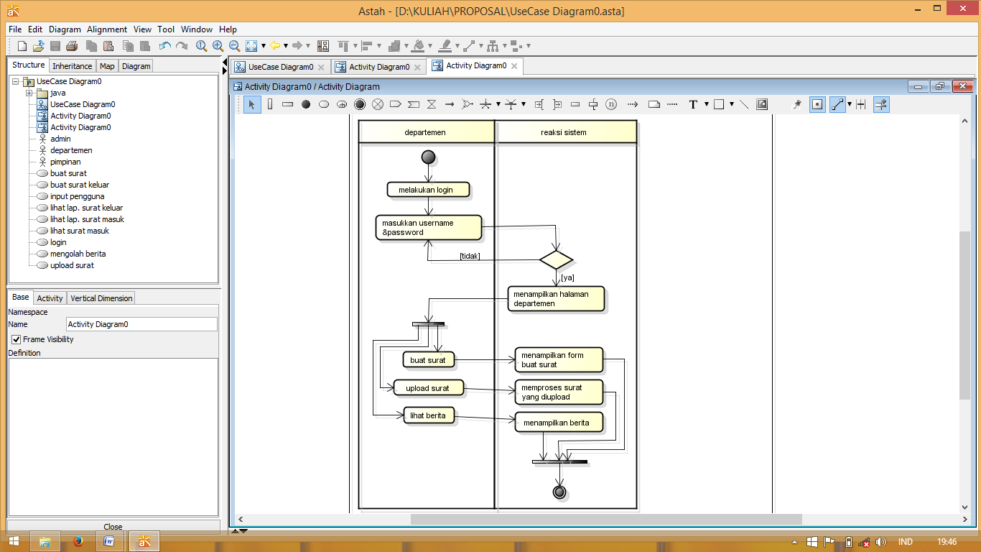

**Gambar 3.3** *Activity* *Diagram* Departemen dan Sistem

1. ***Activity* *Diagram* Pimpinan dan Sistem**

Menggambarkan sebuah kegiatan pimpinan mulai dari *(start/state)* yang menunjukkan alur kerja pimpinan mulai dari melakukan *login*, setelah itu melihat laporan surat masuk, melihat laporan surat keluar dan melihat berita.

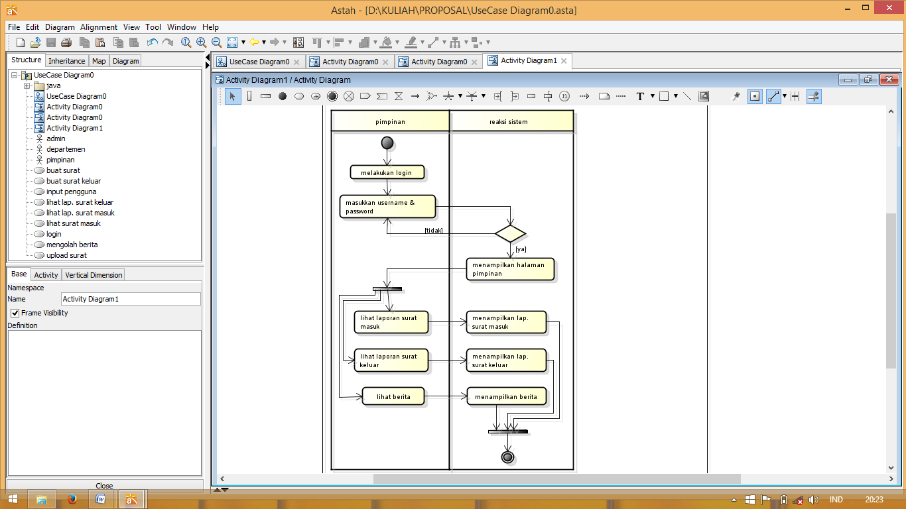

**Gambar 3.4** *Activity* *Diagram* Pimpinan dan Sistem

1. ***Class Diagram***

*Class diagram* menggambarkan rancangan tabel *database* beserta relasi antar tabel yang terdiri dari tabel pengguna, tabel surat masuk, tabel surat keluar, tabel *upload* surat dan tabel berita.

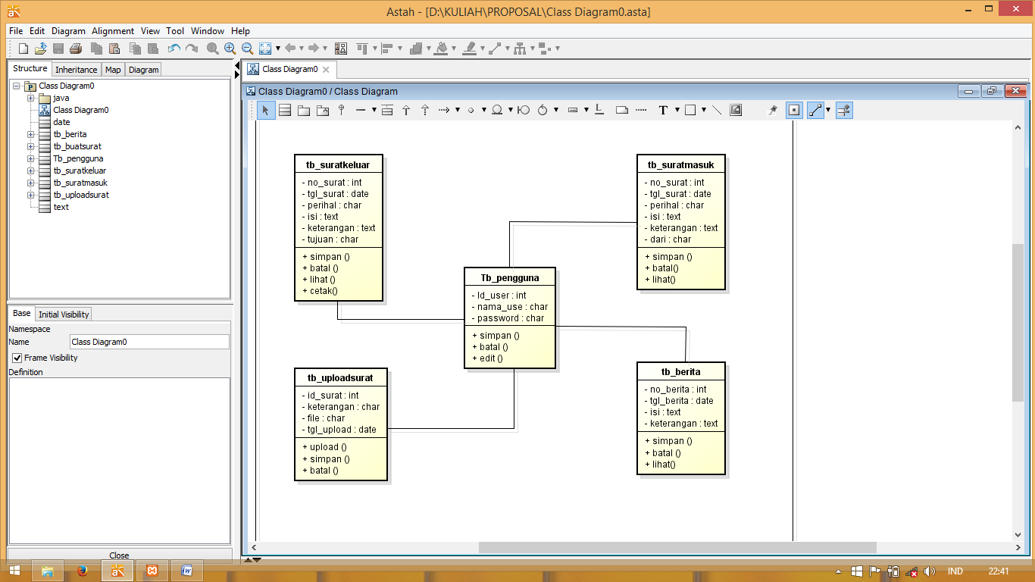

**Gambar 3.5** *Class Diagram*

* 1. **Rancangan Struktur Menu**

**3.3.1 Rancangan Halaman Antar Muka**

Gambar 3.6 ini menggambarkan antar muka dari proses utama sistem informasi pengelolaan surat, dimana pengguna dapat melakukan *login*, melihat profil, melihat tugas wewenang, struktur organisasi dan indeks berita.

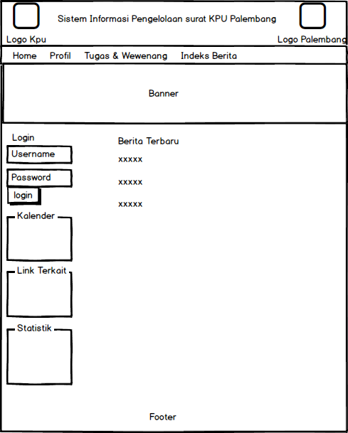

**Gambar 3.6** Rancangan Halaman Antar Muka

* + 1. **Rancangan Halaman Membuat Surat**

Setelah pengguna *login* dan ingin membuat surat, maka pengguna harus mengisi *form* yang telah ditampilkan oleh sistem. *Form* tersebut antara lain no.surat, perihal, tanggal, isi surat, keterangan dan tujuan.

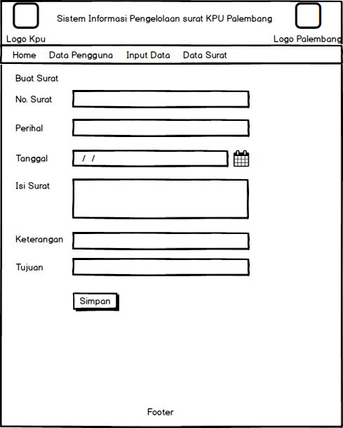

**Gambar 3.7** Rancangan Halaman Membuat Surat

* + 1. **Rancangan Halaman Cetak Surat**

Setelah surat yang masuk dibuka, maka sistem akan menampilkan bentuk surat yang telah selesai dibuat oleh pengguna dan bisa langsung dicetak hasilnya. Rancangan halaman cetak surat ini bisa dilihat pada gambar 3.11 dibawah ini.

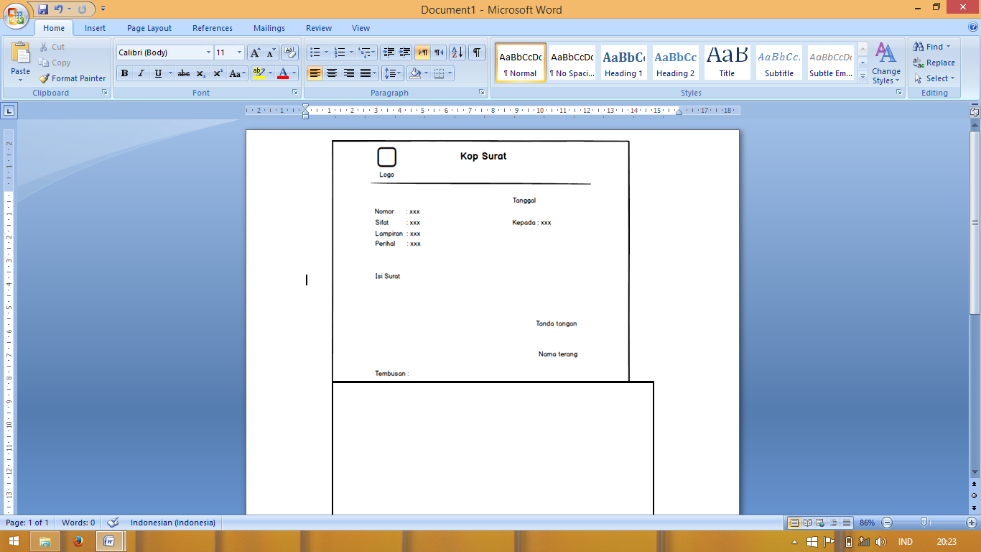

**Gambar 3.11** Rancangan Halaman Cetak Surat

1. **Hasil Dan Pembahasan**
2. **Hasil**

Berdasarkan hasil dari penelitian yang telah penulis lakukan pada Komisi Pemilihan Umum Kota Palembang, hasil akhir dari semua kegiatan yang dilakukan dalam penelitian dan tahapan-tahapan pengembangan sistem yang sudah penulis lakukan pada bab sebelumnya, yang terdiri dari rancangan proses, rancangan *database*, dan rancangan menu serta rancangan program pada Komisi Pemilihan Umum Kota Palembang.

1. **Halaman Antar Muka**

Gambar 4.4 Halaman antar muka, adalah halaman utama sistem dimana pengguna dapat melakukan *login*, melihat profil, melihat tugas wewenang, struktur organisasi dan indeks berita.

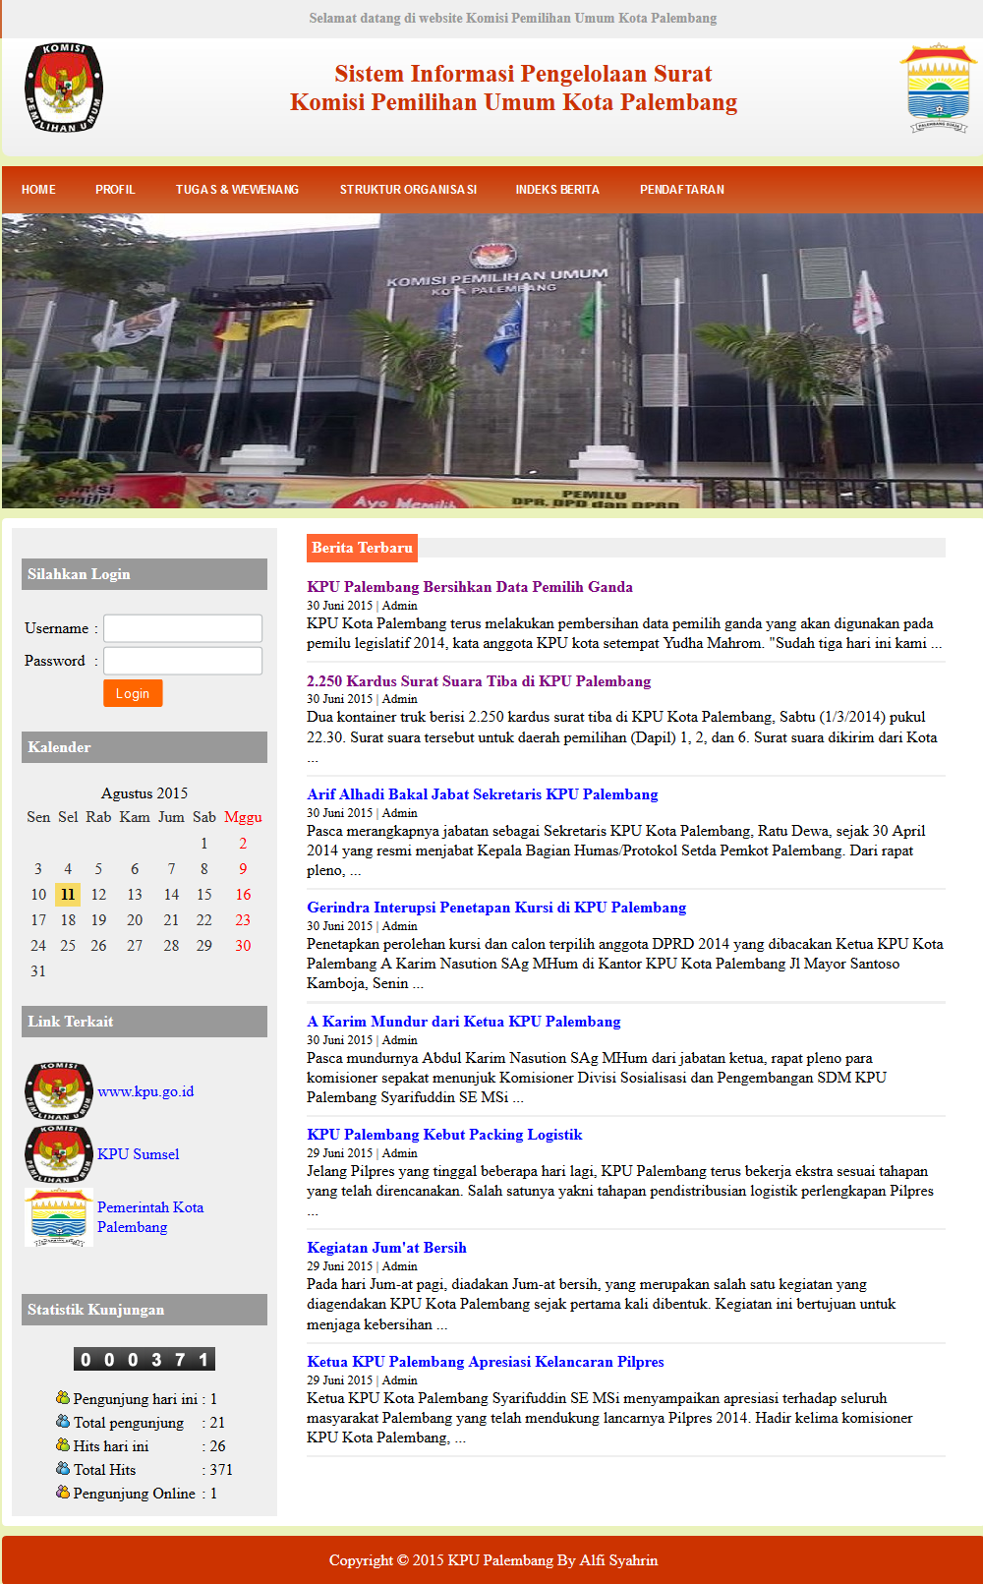

**Gambar 4.4** Halaman Antar Muka

* + 1. **Tampilan Halaman Buat Surat**

Proses pembuatan surat oleh pengguna dimana pengguna harus melakukan *login* terlebih dahulu kemudian pengguna mulai memasukkan no.surat, perihal, tanggal, isi surat, keterangan, tujuan dan disimpan.

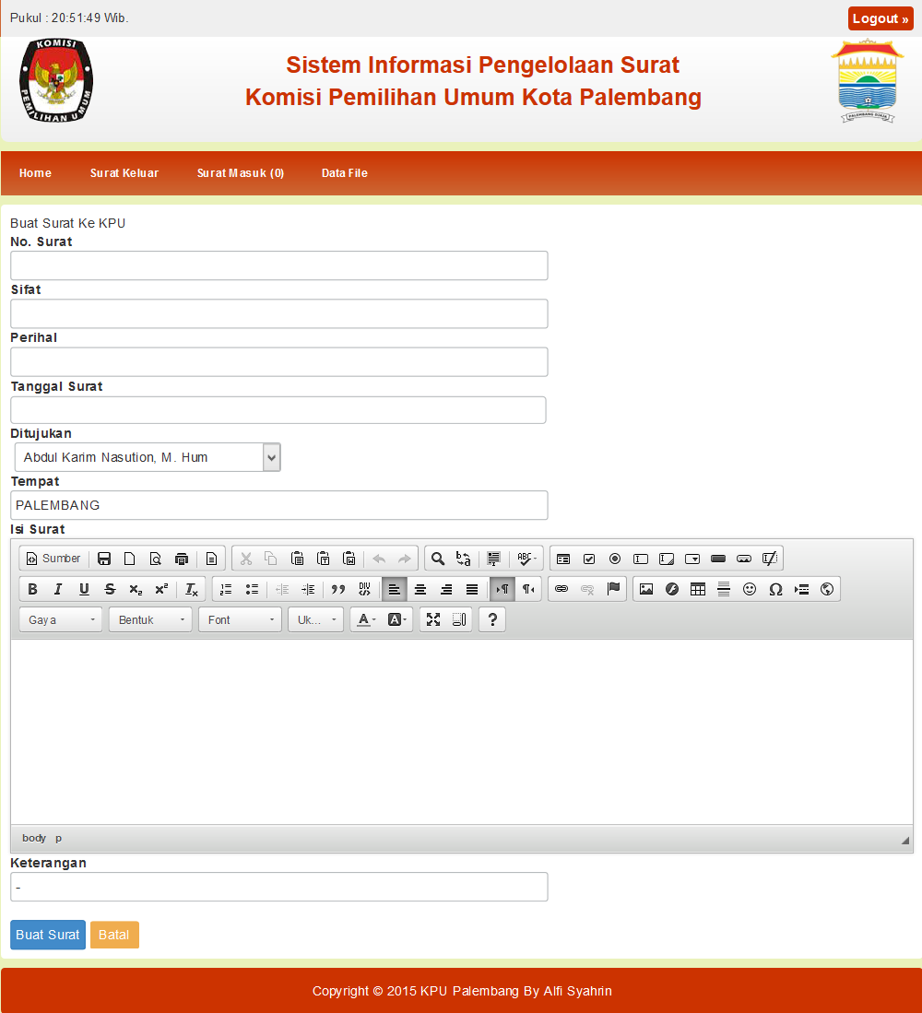

**Gambar 4.5** Halaman Buat Surat

* + 1. **Tampilan Halaman Cetak Surat**

Setelah pengguna melihat surat didata surat masuk maka sistem akan menampilkan halaman seperti dibawah ini. Pengguna bisa langsung mencetak surat tersebut atau hanya ingin melihat saja.

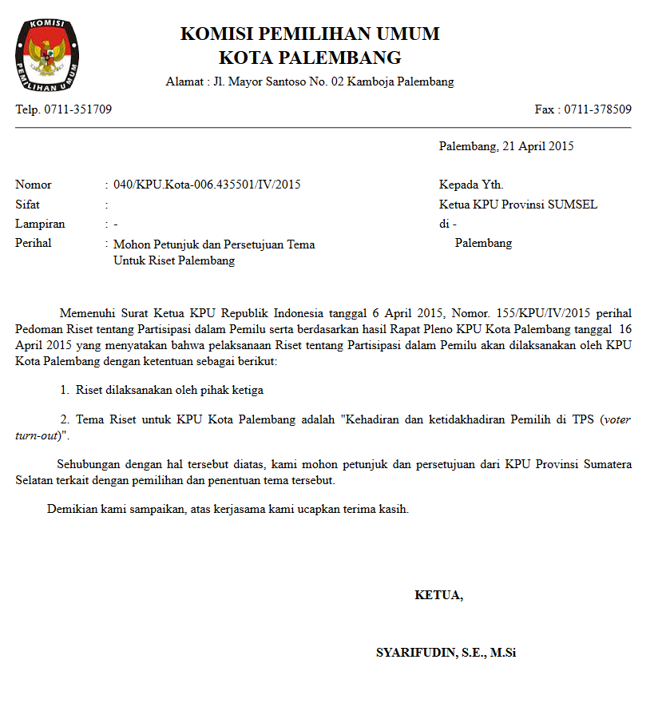

**Gambar 4.9** Halaman Cetak Surat

1. **Pembahasan**

Sistem informasi pengelolaan surat pada Komisi Pemilihan Umum Kota Palembang berbasis *web* digunakan untuk melakukan proses pengolahan surat dan membantu bagian administrasi dalam melakukan pekerjaannya, agar menjadi lebih cepat dan akurat. Proses pencataan surat sebelumnya masih dilakukan secara tertulis, dengan adanya sistem ini nantinya semua data akan tersimpan disistem. Dokumen atau data surat yang masuk maupun yang keluar telah dikelompokkan per periodenya.

Sistem ini terhubung secara *online*, sehingga data yang diberikan oleh pengguna yang berupa data surat masuk yang menjadi dasar dalam proses pengolahan surat dapat langsung diterima, serta mudah mendapatkan berita atau informasi seputar Komisi Pemiihan Umum Kota Palembang.

1. **Penutup**
2. **Kesimpulan**

Berdasarkan uraian yang telah dikemukakan oleh penulis diatas, maka dapat diambil simpulan sebagai berikut :

1. Dengan adanya Sistem Informasi Pengelolaan Surat pada Komisi Pemilihan Umum (KPU) Kota Palembang, diharapkan dapat mempermudah bagian administrasi dalam melakukan proses pengelolaan surat dan proses pembuatan laporan menjadi lebih cepat dan efisien.
2. Dengan dibangunnya Sistem Informasi Pengelolaan Surat pada Komisi Pemilihan Umum (KPU) Kota Palembang, diharapkan akan mempermudah staf internal dan departemen dalam mengirimkan surat serta mudah mendapatkan berita seputar Komisi Pemilihan Umum kota Palembang.
3. Dengan Sistem Informasi Pengelolaan Surat diharapkan dapat menghasilkan informasi sebagai salah satu penunjang keputusan yang diambil oleh pihak Komisi Pemilihan Umum kota Palembang.
4. **Saran**

Berdasarkan pada uraian laporan yang telah dijelaskan oleh penulis diatas, maka didapatkan beberapa saran yang mungkin dapat dipenuhi, yaitu sebagai berikut :

1. Sistem Informasi Pengelolaan Surat berbasis web pada Komisi Pemilihan Umum Kota Palembang dapat digunakan sebaik-baiknya agar dapat membantu dalam proses mengelola surat pada Komisi Pemilihan Umum kota Palembang.
2. Dengan semakin berkembangnya ilmu pengetahuan dan teknologi, maka tidak tertutup kemungkinan adanya pengembangan dari sistem informasi pengelolaan surat ini guna mengatasi permasalahan yang dapat terjadi pada sistem informasi pengelolaan surat ini.

**Referensi**

1. Al-Bahra bin Ladjamudin 2006, *Rekayasa Perangkat Lunak*, Graha Ilmu, Yogyakarta.
2. Barthos, Basir 2013, *Manajemen Kearsipan*, Bumi Aksara, Jakarta
3. Dodit, Suprianto 2011, *Buku Pintar Pemahaman PHP*, Oase Media, Bandung.
4. IJNS – Indonesian Journal on Networking and Security - Volume 3 No 4 – Oktober 2014 – ijns.org, *Perancangan Sistem Informasi Pengelolaan Surat Masuk dan Surat Keluar Pada MTs Guppi Jetiskidul*, Universitas Yudharta, Pasuruan

Jogiyanto, Hartono 2005, *Sistem Teknologi Informasi,* Andi Offset, Yogyakarta.

1. Jurnal Teknologi Informasi DINAMIK Volume XIV, No.2, Juli 2009 : 137-145*, Rancang Bangun Sistem Informasi Managemen Surat,* Universitas Stikubank, Semarang.
2. S, Rosa A. dan M. Shalahuddin. 2013, *Rekayasa Perangkat Lunak Terstruktur dan Berorientasi Objek*, Informatika, Bandung.
3. Sedarmayanti 2008, *Tata Kearsipan dengan Memanfaatkan Teknologi Modern*, Mandar Maju, Bandung
4. Wibowo, Angga. 2007, *16 Aplikasi PHP Gratis untuk Pengembangan Situs Web,* Andi*,* Yogyakarta*.*